Środa 29 kwietnia 2020 r. – 1 godzina
Temat: Poprawa pracy klasowej z działu: „Potęgi”.
- Zapisz temat.
- Przepisz do zeszytu:
- Punktację
- prawidłowe odpowiedzi – wykonaj odpowiednie obliczenia.
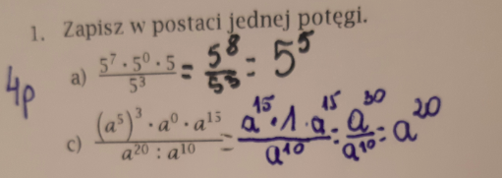

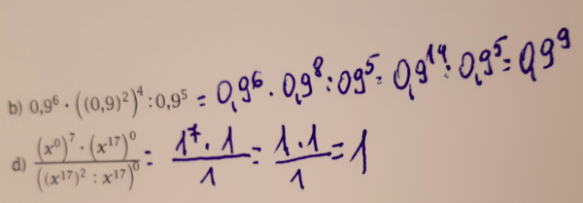

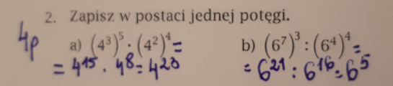

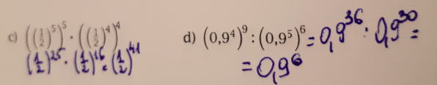

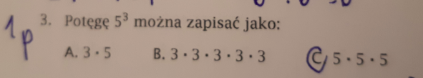

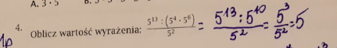
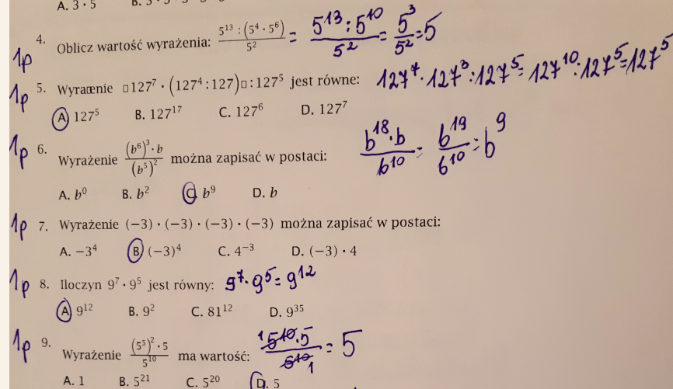
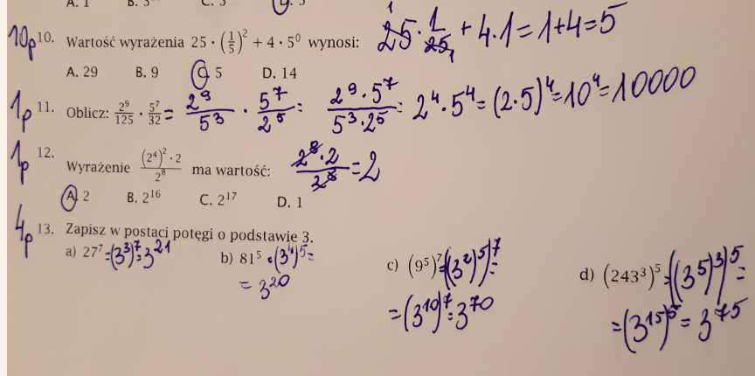

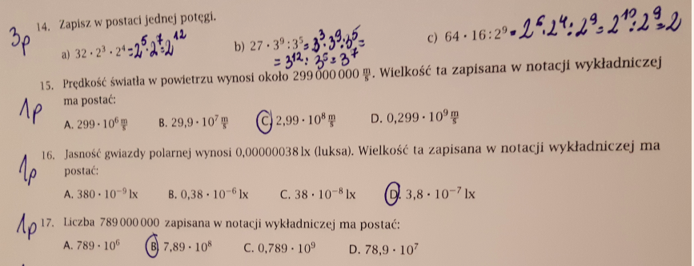
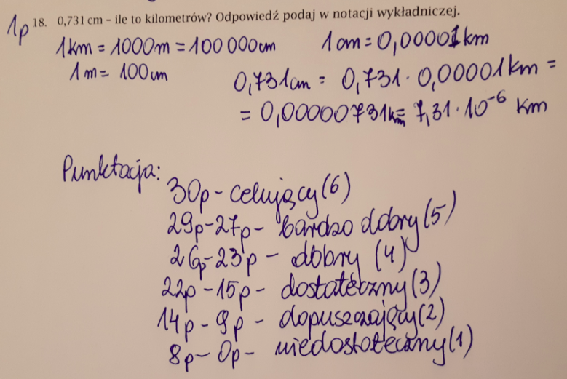

Informacja :
Praca klasowa z działu: STATYSTYKA – odbędzie się we środę 6 maja 2020 roku. Informacje o formie przeprowadzenia pracy klasowej będą uzgodnione z Wami drogą mailową.

